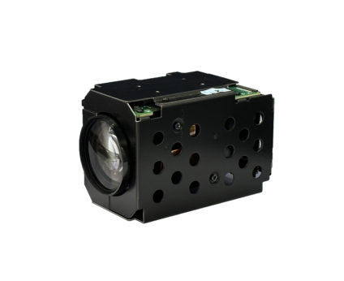
30倍200万黑光级高清高帧率高同轴数字一体化机芯


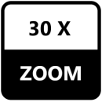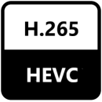

- 支持LVDS输出和网络信号视频输出方式
- 最大支持P制式50fps/50hz，N制式60fps/60hz
- 支持1%高同轴
- 黑光全彩摄像机，通过AI ISP图像增强算法，实现超微光全彩，无光全彩
- AI AF自研深度学习算法模块，聚焦速度更快，聚焦更稳定。
- 内含2T智能算力，支持深度算法学习，提升智能事件算法性能
- 最大可输出全高清1920*1080@60fps实时图像
- 5.1-153mm焦距，支持30倍光学变倍、16倍数字变倍
- 支持三码流技术，每路码流可独立配置分辨率及帧率
- 支持3D数字降噪、强光抑制、背光补偿、宽动态

产品参数
摄像机参数
传感器类型 | 1/2.8” Progressive Scan CMOS
最低照度 | 彩色:0.0005 Lux @(F1.67,AGC ON);黑白:0.0001Lux @(F1.67,AGC ON)
电子快门 | 1/25秒至1/100,000秒；支持慢快门
日夜转换 | ICR红外滤光片式；自动、手动、定时、串口触发、报警触发
数字变倍 | 16倍
视频输出 | 数字信号(LVDS)
镜头参数
焦距 | 5.1-153mm，30倍光学变倍
光圈 | F1.67-F3.67
视场角（H、V、D） | 广角 | 55.27 | 32.26 | 62.26
视场角（H、V、D） | 远焦 | 2.08 | 1.17 | 2.39
近摄距 | 100mm-1500mm (广角-望远)
变倍速度 | 大约5.5秒(光学, 广角-望远)
图像参数（最大图像尺寸：1920*1080）
主码流 | 50fps (1920 × 1080, 1280 × 960，1280 × 720);  60fps (1920 × 1080, 1280 × 960，1280 × 720)
子码流 | 50fps (1280x720,704x576 ,640x480 ,352x288)  60fps (1280x720,704x480, 640x480 ,352x240)
第三码流 | 50fps (704x576 ,640x480 ,352x288)  60fps (704x480 ,640x480 ,352x240)
图像设置 | 饱和度,亮度,对比度,锐度、伽马
背光补偿 | 支持,可自定义区域
曝光模式 | 自动曝光/光圈优先/快门优先/手动曝光
聚焦模式 | 自动聚焦/手动聚焦/半自动聚焦
区域曝光/聚焦 | 支持
防抖 | 支持
3D降噪 | 支持
网络功能
支持协议 | TCP/IP,ICMP,HTTP,HTTPS,FTP,DHCP,DNS,RTP,RTSP,RTCP,NTP,SMTP,SNMP,IPv6
接口协议 | ONVIF(PROFILE S,PROFILE G) ,GB28181-2016,国内主流协议
升级功能 | 只能通过网络接口对产品进行版本升级，建议lvds客户预留网络接口
智能事件
智能算力 | 2T
接口（FFC 36pin-0.5mm连接器、LVDS、USB2.0）
网络接口 | 10M/100M
音频输入 | 1路
音频输出 | 1路
报警输入 | 1路，高电平2.3-3.6V,低电平0-1V
报警输出 | 1路，高电平3.3V
控制接口 | 1路RS485 兼容PELCO-D 协议  1路TTL（3.3V）兼容SONY VISCA协议
视频接口 | LVDS、网络、USB
存储接口 | 支持内焊式卡槽，支持USB可扩展Micro SD/SDHC/SDXC卡(256G)  断网本地存储,NAS(NFS,SMB/CIFS均支持)
一般规范
工作温度和湿度 | -30℃~60℃,湿度小于95%(无凝结)
电源供应 | DC12V±10%
功耗 | 2.3W静态 (约4.5W MAX)
尺寸 | L95.3 x W 50 x H61.5 mm
安装方向 | 相机主板朝下为正
重量 | 257g

外形尺寸
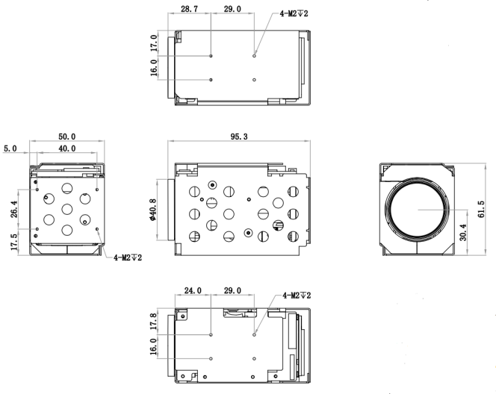
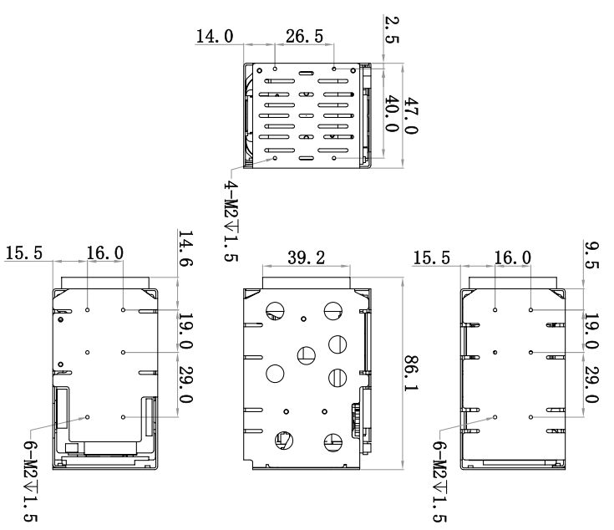
接口定义
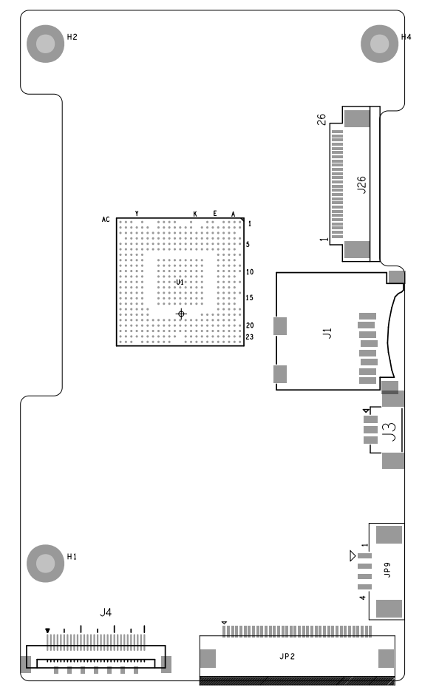

三角丝印标注为1脚
类型 | 引脚序列 | 针脚名称 | 说明Description
JP2-36pinFPC  座子 | 1 | DC_12V | DC12V输入
JP2-36pinFPC  座子 | 2 | DC_12V | DC12V输入
JP2-36pinFPC  座子 | 3 | DC_12V | DC12V输入
JP2-36pinFPC  座子 | 4 | GND | 电源地
JP2-36pinFPC  座子 | 5 | GND | 电源地
JP2-36pinFPC  座子 | 6 | NC | 无
JP2-36pinFPC  座子 | 7 | GND | 电源地
JP2-36pinFPC  座子 | 8 | LINEOUT | 音频输出信号
JP2-36pinFPC  座子 | 9 | GND | 电源地
JP2-36pinFPC  座子 | 10 | LINEIN | 音频输入信号
JP2-36pinFPC  座子 | 11 | 悬空 | 无
JP2-36pinFPC  座子 | 12 | TX+ | 自适应网口，物理发信号（+差分）
JP2-36pinFPC  座子 | 13 | TX- | 自适应网口，物理发信号（-差分）
JP2-36pinFPC  座子 | 14 | RX+ | 自适应网口，物理收信号（+差分）
JP2-36pinFPC  座子 | 15 | RX- | 自适应网口，物理收信号（-差分）
JP2-36pinFPC  座子 | 16 | GND | 电源地
JP2-36pinFPC  座子 | 17 | LINK# | LINK#指示灯信号
JP2-36pinFPC  座子 | 18 | ACT# | ACT#指示灯信号
JP2-36pinFPC  座子 | 19 | ALM_OUT | 报警输出
JP2-36pinFPC  座子 | 20 | ALM_IN | 报警输入
JP2-36pinFPC  座子 | 21 | GND | 电源地
JP2-36pinFPC  座子 | 22 | NC | 无
JP2-36pinFPC  座子 | 23 | NC | 无
JP2-36pinFPC  座子 | 24 | NC | 无
JP2-36pinFPC  座子 | 25 | NC | 无
JP2-36pinFPC  座子 | 26 | NC | 无
JP2-36pinFPC  座子 | 27 | NC | 无
JP2-36pinFPC  座子 | 28 | NC | 无
JP2-36pinFPC  座子 | 29 | NC | 无
JP2-36pinFPC  座子 | 30 | NC | 无
JP2-36pinFPC  座子 | 31 | GND | 电源地
JP2-36pinFPC  座子 | 32 | RS-485- | RS-485 B线，采用Pelco协议
JP2-36pinFPC  座子 | 33 | RS-485+ | RS-485 A线，采用Pelco协议
JP2-36pinFPC  座子 | 34 | UART2_TXD | UART口, 机芯端发送信号（3.3V），采用Visca协议
JP2-36pinFPC  座子 | 35 | UART2_RXD | UART口, 机芯端接收信号（3.3V），采用Visca协议
JP2-36pinFPC  座子 | 36 | SYS_RST_N | 系统复位信号
JP9-4pinUSB2.0(1.25mm座) | 1 | DC_5V | DC5V输出
JP9-4pinUSB2.0(1.25mm座) | 2 | USB_DP | USB2.0数据DP
JP9-4pinUSB2.0(1.25mm座) | 3 | USB_DM | USB2.0数据DM
JP9-4pinUSB2.0(1.25mm座) | 4 | GND | 电源地
J4-30pinFPC  座子LVDS（USL00-30L） | 30 | NC | 无
J4-30pinFPC  座子LVDS（USL00-30L） | 29 | NC | 无
J4-30pinFPC  座子LVDS（USL00-30L） | 28 | NC | 无
J4-30pinFPC  座子LVDS（USL00-30L） | 27 | NC | 无
J4-30pinFPC  座子LVDS（USL00-30L） | 26 | SYS_RST_N | 系统复位信号
J4-30pinFPC  座子LVDS（USL00-30L） | 25 | 悬空 | 无
J4-30pinFPC  座子LVDS（USL00-30L） | 24 | GND | 电源地
J4-30pinFPC  座子LVDS（USL00-30L） | 23 | GND | 电源地
J4-30pinFPC  座子LVDS（USL00-30L） | 22 | GND | 电源地
J4-30pinFPC  座子LVDS（USL00-30L） | 21 | GND | 电源地
J4-30pinFPC  座子LVDS（USL00-30L） | 20 | GND | 电源地
J4-30pinFPC  座子LVDS（USL00-30L） | 19 | GND | 电源地
J4-30pinFPC  座子LVDS（USL00-30L） | 18 | DC_12V | DC12V电源口
J4-30pinFPC  座子LVDS（USL00-30L） | 17 | DC_12V | DC12V电源口
J4-30pinFPC  座子LVDS（USL00-30L） | 16 | DC_12V | DC12V电源口
J4-30pinFPC  座子LVDS（USL00-30L） | 15 | DC_12V | DC12V电源口
J4-30pinFPC  座子LVDS（USL00-30L） | 14 | DC_12V | DC12V电源口
J4-30pinFPC  座子LVDS（USL00-30L） | 13 | UART2_RXD | UART口, 机芯端接收信号（3.3V），采用Visca协议
J4-30pinFPC  座子LVDS（USL00-30L） | 12 | UART2_TXD | UART口, 机芯端发送信号（3.3V），采用Visca协议
J4-30pinFPC  座子LVDS（USL00-30L） | 11 | GND | 电源地
J4-30pinFPC  座子LVDS（USL00-30L） | 10 | LVDS_TA- | LVDS1数据N
J4-30pinFPC  座子LVDS（USL00-30L） | 9 | LVDS_TA+ | LVDS1数据P
J4-30pinFPC  座子LVDS（USL00-30L） | 8 | LVDS_TB- | LVDS2数据N
J4-30pinFPC  座子LVDS（USL00-30L） | 7 | LVDS_TB+ | LVDS2数据P
J4-30pinFPC  座子LVDS（USL00-30L） | 6 | LVDS_TC- | LVDS3数据N
J4-30pinFPC  座子LVDS（USL00-30L） | 5 | LVDS_TC+ | LVDS3数据P
J4-30pinFPC  座子LVDS（USL00-30L） | 4 | LVDS_TCLK- | LVDS时钟数据N
J4-30pinFPC  座子LVDS（USL00-30L） | 3 | LVDS_TCLK+ | LVDS时钟数据P
J4-30pinFPC  座子LVDS（USL00-30L） | 2 | LVDS_TD- | LVDS4数据N
J4-30pinFPC  座子LVDS（USL00-30L） | 1 | LVDS_TD+ | LVDS4数据P

订货型号
型号 | 描述
UV-ZNH2130DHA-P | 30倍200万黑光级高清高帧率高同轴数字一体化机芯
我司会尽力提供标准、全面的信息，但不对信息中出现的错误或遗漏承担责任。产品图片仅供参考，具体以实物为准

